Übungen zu Weg und Zeit

- Ergänze die Angaben zur physikalischen Größe „Weg“. (Einfach)
Formelzeichen: s
Einheit: m (Meter)
Messgeräte: Lineal

- Ordne die folgenden Werte den gemessenen Größen zu. (Normal)
4,5 mm; 1,8 cm; 2,3 dm; 5,5 m; 1,2 km
Größe | Wert
Schulweg | 1,2 km
Fingerbreite | 1,8 cm
Fußlänge | 2,3 dm
Baumhöhe | 5,5 m
Zeilenabstand | 4,5 mm

- Rechne um. (Normal)
3 km = 3000 m 8 dm = 80 cm
40 mm = 4 cm 0,5 m = 50 cm
1 m = 1000 mm 15 cm = 0,15 m
- cm = 25 m 500 mm = 0,5 m
80 m = 8000 cm 0,67 m = 67 cm
- µm = 0,1 mm 785 cm = 7,85 m
0,25 m = 25 cm 40 mm = 0,04 m

- Ergänze die Angaben zur physikalischen Größe „Zeit“. (Einfach)
Formelzeichen: t
Einheit: s (Sekunde)
Messgeräte: Uhr
- Ordne die folgenden Werte den gemessenen Größen zu. (Normal)
0,1 s; 35 min; 24 h; 5 d; 13 a
Größe | Wert
Kochzeit | 35 min
Keimdauer | 5 d
Lebensalter | 13 a
Tageslänge | 24 h
Schrecksekunde | 0,1 s

- Rechne um. (Normal)
1 min = 60 s 30 min = 0,5 h
0,1 h = 6 min 1 h = 360 s
15 min = 900 s 300 ms = 0,3 s
12 h = 0,5 Tage 60 Tage = 2 Monate
3 h = 180 min 30 min = 0,5 h
0,2 h = 12 min 360 s = 1 h
10 min = 600 s 1000 ms = 1 s
48 h = 2 Tage 365 Tage = 1 Jahr

- Löse das Suchsel. (Einfach)

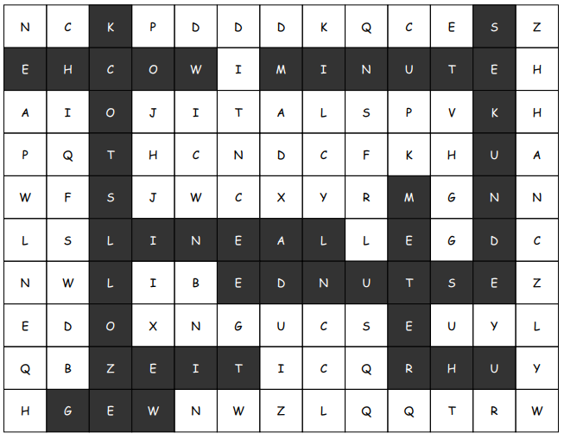
Versteckte Wörter:

METER, MINUTE, WOCHE, ZOLLSTOCK, UHR, LINEAL, ZEIT, SEKUNDE, WEG, STUNDE

